GM配置整合礼包

|  |  |  |  |  |
| --- | --- | --- | --- | --- |
| **序号** | **修改时间** | **修改内容** | **修改人** | **程序** |
| 1 | 2021.10.18 | 创建文档 | 杨浩博 | 开华 |
| 2 | 2021.10.19 | 修改文档 | 杨浩博 | 开华 |
| 3 | 2021.10.22 | 确定一期上线的礼包-普通礼包组 | 杨浩博 | 开华 |
| 4 | 2021.10.26 | 需求会后修改文档 | 杨浩博 | 开华 |
| 5 | 2021.11.4 | 礼包整合功能更新，同步补充入口规则 | 杨浩博 | 开华 |
| 6 | 2021.11.12 | 转交功能  补充开关条件-永久开启 | 娇艳、杨浩博 | 开华 |
| 7 | 2021.11.30 | 支持后台配置内购id、多语言，不再依赖本地《recharge》、《language》 | 王娇艳 | 未开发 |
| 8 | 2021.12.23 | 标蓝部分：  通项的开启、关闭条件类型各增一个 | 王娇艳 | 思危 |
| 9 | 2022.1.8 | 新增模板配置项：钻石商店 | 王娇艳 | 思危 |
| 10 | 2022.1.14 | 《4、配置备注说明》新增内容：部分礼包支持付费分层（暂确定开发时间），礼包包括（**需确认更改正式服配置是否有影响**）   1. 买三赠一 2. 主题礼包 3. 三日礼包 4. 个人bp礼包 | 王娇艳 |  |

# 设计说明

### 概述

* 支持从GM后台配置各类礼包的开关、开启条件、生效时间及商品内容

### 优化目的

* 修改或新增礼包，无需再热更
* 礼包不再依赖本地配置表
* GM后台随时修改或新增礼包，能即刻生效

# 礼包配置规则说明（最新版配置项说明见<4、配置备注说明>章节）

### 礼包配置

* 一个礼包（组）由通用配置项加任意模板配置项构成
  + 通用配置项：所有礼包共同具有的配置，为礼包的限定条件
  + 模板配置项：选定礼包模板后，展开的配置项，为每种礼包独有的配置
* 礼包具体配置由后台GM控制，礼包模板资源提前放在本地
* 本地放置通用项配置表及多个模板配置表（由程序最终决定是否需要本地表）
  + 配置表本身无具体配置，仅为设计表结构

### 通用配置项（最新版配置项说明见<4、配置备注说明>章节）

|  |  |  |
| --- | --- | --- |
| **内容** | **说明** | **举例** |
| 礼包(组)ID | * 命名类似活动ID的配置方法 * 即固定字段+礼包类型+年月日 | * 1600211018 |
| 礼包状态 | * 控制礼包是否生效的开关，修改后玩家同步成功时生效 * “1”为礼包生效，"0"为不生效 |  |
| 礼包入口类型 | * 控制礼包入口的展示位置 * “1”为单入口，只在礼包整合入口内以页签方式展示 * “0”为双入口，既在主界面独立展示，又在整合入口内以页签方式展示 |  |
| 入口icon | * 若该礼包为单入口，则无需配置该项，直接读取模板配置项的标签页背景和语言 * 若该礼包为双入口，则需要配置该项，填写图片名作为独立入口的icon，并读取模板配置项的标签页背景和语言 |  |
| 标签页排序 | * 数字越小，表示该礼包在标签页排序越靠上 * 如下图，若限购填"1"，则限购在最上面 * descript |  |
| 礼包存档记录 | * “1”为记录礼包ID * “0”为不记录 |  |
| 开启条件类型 | * “1”为开启时间，配置时间戳 * “2”为玩家处于某探索值区间 * “3”为玩家拥有特定元素，配置元素ID * “4”为玩家购买过某个礼包，填礼包ID，需搭配礼包存档记录（为了未来配套娃礼包） * “5”表示无特殊限制礼包的开启，只受开关的限制。即只要开关开着，玩家一上去就开启了 * “6”表示x天内付费区间 * “7”表示累积付费区间 * 支持配置玩家需同时满足多个类型，“5”除外 * “6”、“7”、“1”、“2”可互为“且”的关系 | * 限时礼包的开启，只需要开启时间，填写[1] * 常驻礼包的开启，需要同时满足开启时间和玩家探索值，填写[1,2] |
| 开启条件数值 | * 由开启条件类型决定 * 填写时类型与数值的位置一一对应 | * 限时礼包的开启，填写[[1634723323]] * 常驻礼包的开启，填写[[1634723323],[10,30]] |
| 结束条件类型 | * “1”为关闭时间，配置时间戳 * “2”为玩家开启礼包后，内置的倒计时，填秒数 * “3”表示无特殊限制礼包的关闭，只受开关的限制。此时礼包不再显示倒计时 * 支持配置玩家需同时满足多个类型，“3”除外 | * 限时礼包的结束，只需要关闭时间，填写[1] * 破冰礼包的开启，只需要礼包开启后内置的倒计时，填写[2] |
| 结束条件数值 | * 由结束条件类型决定 * 填写时类型与数值的位置一一对应 | * 限时礼包的结束，填写[1634809722] * 破冰礼包的结束，填写[86400] |
| * 限购开关 | * “1”为限购次数购买完关闭，“0”为不关闭 |  |
| * 限购刷新起始时间 | * “0”=限购刷新的时间基准从购买商品时起算 * 填“活动开启那周特定日期的时间戳”，表示玩家开启礼包后，每次到这一天刷新限购次数 | * “起始时间”和“刷新间隔”均填0：关闭限购刷新 * 需要每周一刷新，就填写礼包开启当周周一的时间戳，搭配刷新间隔1周，表示玩家每到周一时刷新限购次数 |
| * 限购刷新间隔 | * 填时间，单位为秒 * “0”为无礼包限购刷新的需求 |
| 版本号 | * 玩家本地包大于等于该版本号，才能开启礼包 |  |
| #礼包说明 | * 仅供策划查询方便，不读取本条数据 |  |
| 礼包模板 | * 将不同规则的礼包抽象成几种模板 * 选择模板后，展开该礼包的模板配置项，并执行该模板的具体规则 * 选择哪个礼包，就相当选择了礼包类型 * 模板资源及逻辑预先放置在本地 * 本次开发普通礼包组和主题礼包 | 1：普通礼包组  2：主题礼包 |

### 模板配置项（最新版配置项说明见<4、配置备注说明>章节）

#### **普通礼包组**

* + 参考娇艳的美刀礼包组https://docs.qq.com/doc/DT1NZU2pGa3B6Y1JS
  + 界面由背景板、标签页背景、标签页语言、展示位置（包括倒计时、奖励项、售价、价值标签）构成

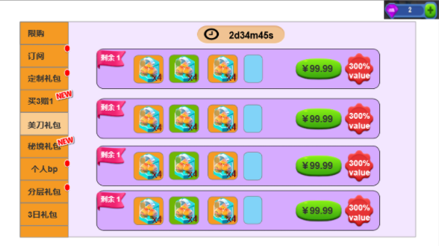

* + **配置方法：**

|  |  |  |
| --- | --- | --- |
| **内容** | **说明** | **举例** |
| 礼包(组)ID | * 对应通用配置项的礼包(组)ID |  |
| 背景板 | * 预设多种背景版可供选择 |  |
| 标签页背景 | * 填写图片名 | 第一期只有1种页签背景风格，暂时隐藏此选项 |
| 标签页语言ID | * 填写language ID * 支持后台多语言，不再依赖本地《language》 | * 多语言支持后台临时配置 * 待更新线上配置表时，再将后台配的临时多语言挪至表内 |
| 第一条展示位置 | * 商品序号ID * 具有排序优先级的作用，数字越小代表排在最上面（前面） |  |
| * 货币类型 * “1”为美刀，“2”为钻石 |  |
| * 商品ID * 钻石购买直接填ID，美刀购买填写内购ID * 商品ID或内购ID必须唯一 * 支持后台配置内购id，不再依赖本地《recharge》 | * com.fotoable.mergetown1 * 内购支持后台临时配置 * 待更新线上配置表时，再将后台配的临时内购id挪至表内 |
| * 礼包价格 | * 9999 |
| * 奖励项内容及数量 * 填写element ID及数量 * 填写几组代表一条位置奖励几个元素 | * int_list_2d * [[100301,1],[100301,1],[100301,1],[100301,1]] |
| * 是否有突出位置 * （给自己看的备注，方便无突出位置时填写） | 选择有突出位置，需要在下方配置；  选择无突出位置，可隐藏下方配置，无需手动输入 |
| * 突出位置 * 哪个位置需要光效（或特殊背景），就配置在哪个位置 * 例只有第一个位置有光效（或特殊背景） | * [1,0,0,0] |
| * 价值标签 * 单位为"%" * 可不填，表示不显示 | * 300 |
| * 限购次数，填数字，其中“0”为不限购 | * 0 |
| * ~~限购购买关闭~~ * ~~“1”为限购次数购买完关闭，“0”为不关闭~~ |  |
| * ~~该条礼包限购刷新~~ * ~~“0”=限购刷新的时间基准从购买商品时起算“空”为无特定礼包单独刷新的需求~~ * ~~填“活动开启那周特定日期的时间戳”，表示玩家开启礼包后，每次到这一天刷新限购次数~~ | * ~~需要每周一刷新，就填写礼包开启当周周一的时间戳，搭配刷新间隔1周，表示玩家每到周一时刷新限购次数~~ |
| * ~~该条礼包限购刷新间隔~~ * ~~填时间，单位为秒~~ * ~~“空”为无特定礼包单独刷新的需求~~ |
| 第二条展示位置 | * 添加几条，就代表有几条展示位置 * 如上图就需要添加四条展示位置 * 每条展示位置具有有相同的配置行 * 配置行包括商品序号ID、商品ID、礼包价格、奖励项内容及数量、突出位置、价值标签和限购次数 | * 2 * com.fotoable.mergetown1 * 9999 * [[100301,1],[100301,1],[100301,1],[100301,1]] * 300 * 0 |
| 第N条展示位置 |  |  |

#### 主题礼包

* + 参考周鑫的《主题礼包先行版》
  + 界面由奖励、大标题、小标题、描述、售价、价值标签和限购次数构成
  + 
  + 其中，若奖励有英雄时，需要显示该英雄的技能
  + 配置方法：

|  |  |  |
| --- | --- | --- |
| **内容** | **说明** | **举例** |
| 礼包ID | * 对应通用配置项的礼包ID | * 1605211018 |
| 背景板 | * 预设多种背景版可供选择 |  |
| 标签页背景 | * 填写图片名 |  |
| 标签页语言ID | * 填写language ID |  |
| 商品ID | * 填内购ID |  |
| 礼包价格 |  |  |
| 商品图标 | * 指购买成功后的弹窗icon，填图片名 |  |
| 商品名称 | * 填写language ID |  |
| 充值类型 | * 相当于recharge中的type字段 |  |
| 大标题语言ID | * 填写language ID |  |
| 小标题语言ID | * 填写language ID |  |
| 描述ID | * 填写language ID |  |
| 奖励及数量 | * 可配置英雄、工人、元素、货币 * 配置几个奖励就显示几个图标，如下图为配置3个奖励 * descript * 只有配置英雄时才显示技能 * descript | * int_list_2d * [[800002,50][801017,100],[800101,25] |
| 英雄技能 | * 只有售卖英雄时，才需要配置 * 填天赋ID * 可以空着不填，表示不显示英雄技能 * descript | * [602201,602505,602405] |
| 价值标签 | * 单位为"%" | * 400 |
| 限购次数 | * 同一商品ID下，玩家已购买次数不会刷新 | * 1 |

#### GM全局开启个人bp礼包——包包

**界面与个人BP礼包一致**

* + 界面由奖励、大标题、小标题、描述、售价、价值标签和限购次数、礼包倒计时，售出物品构成
  + 礼包界面分为左右两部分，分别售卖不同内容。售卖物品于礼包中显示
  + 配置方法：与个人BP活动礼包配置基本相同，**不**强制关联活动ID

|  |  |  |  |  |
| --- | --- | --- | --- | --- |
| **模板配置项——BP礼包全局开** | | | | |
| **配置项** | **#说明** | **类型** | **配置** | **#备注** |
| bgc | 背景板 | string |  |  |
| laBgc | 标签页背景 | string |  |  |
| laID | 标签页语言 | int | 填language ID |  |
| titleId | 标题描述id | int | 填language ID |  |
| nums | 礼包组增加一条展示位置会显示下面所有字段 | | | |
| csId | 商品序号ID | int | 填数字，数字越小，这一整条商品位置越靠上 |  |
| curType | 货币类型 | int | 1=美刀  2=钻石 |  |
| cId | 商品ID | string | 1、选择美刀，填写<recharge>内购ID,类型20，例：com.fotoable.mergetown1 | recharge表内需要预先填一堆商品ID，供未来使用 |
| price | 礼包价格 | int | 填数字 |  |
| aNum | 奖励内容及数量 | int_list_2d | 售卖几种元素就填几组  [[元素A的id，元素A的数量]，[元素B的id，元素B的数量]]  [[int，int]，[int，int]] |  |
| hlgt | 突出位置 | int_list | 售卖元素，哪个位置需要高亮就配在哪个对位上，例：需要元素A高亮  **[1，0]** |  |
| laPrice | 价值标签 | int | 填数字 |  |
| pnum | 限购次数 | int | 0=不限购  填数字=限购几次 |  |
| scType | 分层类型 | int_list | 1 探索值区间分层  2 累计美刀付费额  3 7天内美刀付费额 | 可多选 例 ：[1,2,3] |
| sCtion | 分层条件数值 | int_list | 多个分层类型对应多个分层条件数值;  单位：美分 | 例：[ [100,300],[200,300] ] |
| ~~pref~~ | ~~限购刷新~~ | ~~int~~ | ~~0=限购刷新的时间基准从购买商品时起算同一商品（内购）ID下，永不刷新~~  ~~填时间戳=限购时间基准~~ | ~~同时填写时间戳和刷新间隔后，可以形成固定每周几刷新限购~~ |

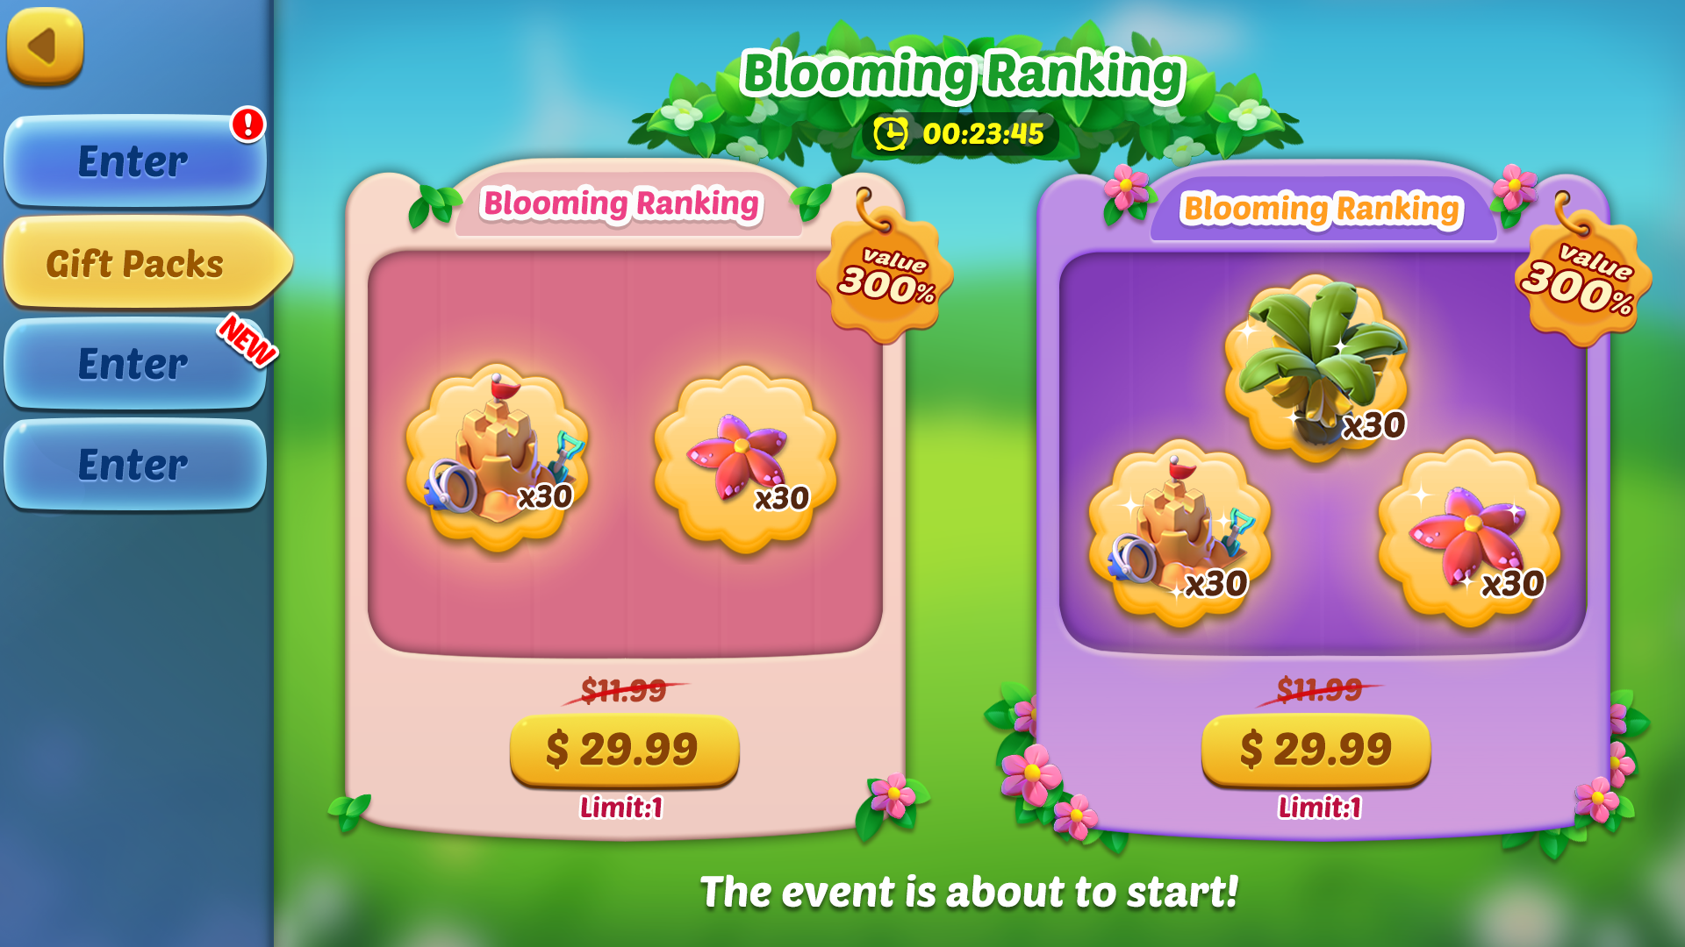

#### 个人bp礼包

相关配置表：《personalPackage》



#### 秘境结束工人礼包

* 相关配置表：《lteworkerpaymentshop》《s_ltemainsheet》
* 秘境包括：限时LTE、个人秘境、4人对战

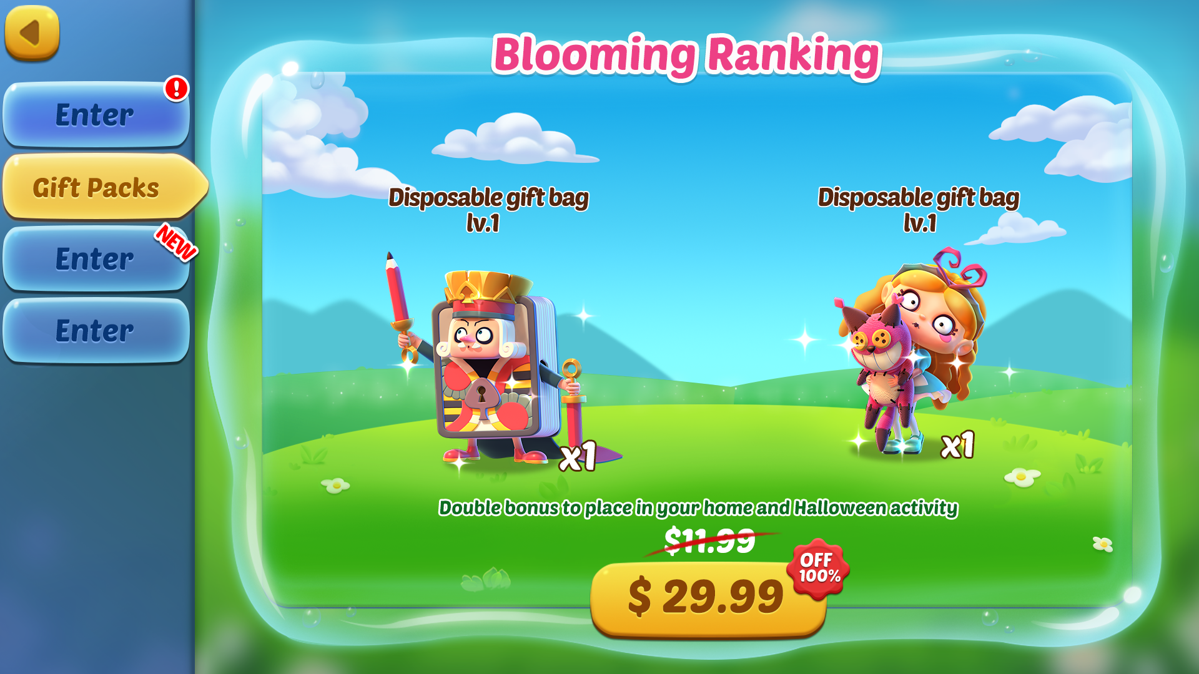

#### 3日礼包

原相关配置表：《paypackage3day》

***[点击查看原文档](https://docs.qq.com/doc/DT2ptWGJYb2JhSVht)***

#### 买三赠一礼包

原相关配置表：《promotionalPackage》

#### 钻石商店

原相关配置表：

《activityOperation》

《activityOperationShop》

### 配置备注说明【最新版说明更新在此】

#### 通用配置项

|  |  |  |  |  |
| --- | --- | --- | --- | --- |
| **通用配置项** | | | | |
| **配置项** | **#说明** | **类型** | **配置** | **#备注** |
| id | 礼包ID | int | 填ID | ~~命名规则：固定字段+礼包类型+年月日~~  **一个礼包/活动id不可配置多个礼包，id必须与礼包一一对应** |
| type | 礼包状态 | int | 0=关闭  1=开启 |  |
| stype | 礼包类型 | int | 0=lte礼包  1=整合礼包  2=回归礼包 |  |
| etype | 礼包入口类型 | int | 0=双入口  1=单入口 |  |
| gficon | 入口icon | string | 只有选择双入口时才需要填写，填图片名 |  |
| soltID | 标签排序 | int | 填数字，数学越小代表在标签页位置越靠上 |  |
| rtype | 礼包存档记录 | int | 0=不记录  1=记录 |  |
| oType | 开启条件类型 | int_list | 1=时间戳  2=探索值区间  3=获取某些元素  4=玩家购买过某些礼包  5=无特别限制  6=活动结束时开启  7=累计美刀付费额  8=7天内美刀付费额  9=是否关联活动id（钻石商店用） | 1、若使用类型5，需独立使用，无需和其他条件组合  2、无需配置开启条件数值  3、若使用类型6，则填活动ID  **4、活动本身有限制条件的, gm 不需要二次限制，否则会有冲突。即，开启条件为“9”时，不需要二次限制** |
| oValue | 开启条件数值 | int_list_2d | descript |  |
| cType | 结束条件类型 | int_list | 1=时间戳  2=开启礼包后的内置倒计时  3=无特别限制  4=售卖时长结束 | 1、若使用类型3，需独立使用，无需和其他条件组合，此时礼包界面不再显示倒计时  2、无需配置开启条件数值  3、若使用类型4，则填售卖时长，单位秒 |
| cValue | 结束条件类型 | int_list_2d | descript |  |
| versions | 版本号 | string | 填写版本号 |  |
| temp | 礼包模板 | int | 1=普通礼包组  2=主题礼包  3=买3赠1礼包  4=3日礼包  5=个人BP礼包  6=定制礼包  7=LTE结束礼包  8=钻石商店  9=抽奖活动  10=无限礼包 |  |
| ptype | 售罄开关 | int | 0=限购次数买完不关闭礼包  1=限购次数买完且无限购刷新，关闭礼包 |  |
| pref | 限购刷新起始时间（目前仅支持“美刀礼包、钻石商店”功能） | int | 0=限购刷新的时间基准从礼包开启时起算~~同一商品（内购）ID下，永不刷新~~  填时间戳=限购时间基准 | “起始时间”和“刷新间隔”均填0：关闭限购刷新、不显示限购次数  同时填写时间戳和刷新间隔后，可以形成固定每周几刷新限购 |
| ptime | 限购刷新间隔（目前仅支持“美刀礼包、钻石商店”功能） | int | 填秒数  “0”为无礼包限购刷新的需求 |

#### 模板配置项——普通礼包组

|  |  |  |  |  |
| --- | --- | --- | --- | --- |
| **模板配置项——普通礼包组** | | | | |
| **配置项** | **#说明** | **类型** | **配置** | **#备注** |
| bgc | 背景板 | string |  |  |
| laBgc | 标签页背景 | string |  |  |
| laID | 标签页语言 | int | 填language ID |  |
| titleId | 标题描述id | int | 填language ID |  |
| nums | 礼包组增加一条展示位置会显示下面所有字段 | | | |
| csId | 商品序号ID | int | 填数字，数字越小，这一整条商品位置越靠上 |  |
| curType | 货币类型 | int | 1=美刀  2=钻石 |  |
| cId | 商品ID | string | 1、选择美刀，填写<recharge>内购ID,类型20，例：com.fotoable.mergetown1 | recharge表内需要预先填一堆商品ID，供未来使用 |
| price | 礼包价格 | int | 填数字 |  |
| aNum | 奖励内容及数量 | int_list_2d | 售卖几种元素就填几组  [[元素A的id，元素A的数量]，[元素B的id，元素B的数量]]  [[int，int]，[int，int]] |  |
| hlgt | 突出位置 | int_list | 售卖元素，哪个位置需要高亮就配在哪个对位上，例：需要元素A高亮  **[1，0]** |  |
| laPrice | 价值标签 | int | 填数字 |  |
| pnum | 限购次数 | int | 0=不限购  填数字=限购几次 |  |
| scType | 分层类型 | int_list | 1 探索值区间分层  2 累计美刀付费额  3 7天内美刀付费额 | 可多选 例 ：[1,2,3] |
| sCtion | 分层条件数值 | int_list | 多个分层类型对应多个分层条件数值;  单位：美分 | 例：[ [100,300],[200,300] ] |
| ~~pref~~ | ~~限购刷新~~ | ~~int~~ | ~~0=限购刷新的时间基准从购买商品时起算同一商品（内购）ID下，永不刷新~~  ~~填时间戳=限购时间基准~~ | ~~同时填写时间戳和刷新间隔后，可以形成固定每周几刷新限购~~ |
| ~~ptime~~ | ~~限购刷新间隔~~ | ~~int~~ | ~~填秒数~~ |

#### 模板配置项——定制礼包

|  |  |  |  |  |
| --- | --- | --- | --- | --- |
| **模板配置项——定制礼包** | | | | |
| **配置项** | **#说明** | **类型** | **配置** | **#备注** |
| bgc | 背景板 | string |  |  |
| laBgc | 标签页背景 | string |  |  |
| laID | 标签页语言 | int | 填language ID |  |
|  | 探索值分层区间数 |  | 1：无探索值分层  ＞1：分层数 |  |
| nums | 礼包组增加一个展示栏位会显示下面所有字段 | | | |
| csId | 商品栏排序 | int | 填数字，数字越小，这一整条商品位置越靠上 |  |
| curType | 货币类型 | int | 1=美刀  2=钻石 |  |
| cId | 商品ID | string | 填写填写<recharge>内购ID,类型20，例：com.fotoable.mergetown1 | recharge表内需要预先填一堆商品ID，供未来使用 |
| scType | 分层类型 | int_list | 1 探索值区间分层  2 累计美刀付费额  3 7天内美刀付费额 | 可多选 例 ：[1,2,3] |
| sCtion | 分层条件数值 | int_list | 多个分层类型对应多个分层条件数值;  单位：美分 | 例：[ [100,300],[200,300] ] |
|  | 奖励内容及数量1 | int_list_2d | 售卖几种元素就填几组  [[元素A的id，元素A的数量]，[元素B的id，元素B的数量]]  [[int，int]，[int，int]] | 无奖励：[] |
|  | 奖励内容及数量2 | int_list_2d | 售卖几种元素就填几组  [[元素A的id，元素A的数量]，[元素B的id，元素B的数量]]  [[int，int]，[int，int]] | 无奖励：[] |
|  | 奖励内容及数量3 | int_list_2d | 售卖几种元素就填几组  [[元素A的id，元素A的数量]，[元素B的id，元素B的数量]]  [[int，int]，[int，int]] | 无奖励：[] |
|  | 奖励内容及数量4 | int_list_2d | 售卖几种元素就填几组  [[元素A的id，元素A的数量]，[元素B的id，元素B的数量]]  [[int，int]，[int，int]] | 无奖励：[] |
| price | 价值标签 | int | 填数字 |  |
| pnum | 限购次数 | int | 0=不限购  填数字=限购几次 |  |

#### 模板配置项——主题礼包

|  |  |  |  |  |
| --- | --- | --- | --- | --- |
| **模板配置项——主题礼包** | | | | |
| **配置项** | **#说明** | **类型** | **配置** | **#备注** |
| bgc | 背景板 | string | 直接选模板，若想新增模板，在giftpackTheme表配置 |  |
| laBgc | 标签页背景 | int |  |  |
| laID | 标签页语言 | int | 填language ID |  |
| advancePay | 是否为进阶购买 | int |  | 1:是 2：否 |
| nums | 每增加一条展示位置会显示下面所有字段 | | | |
| csId | 商品排序id | int |  |  |
| scType | 分层类型 | int_list | 1 探索值区间分层  2 累计美刀付费额  3 7天内美刀付费额 | 可多选 例 ：[1,2,3] |
| sCtion | 分层条件数值 | int_list | 多个分层类型对应多个分层条件数值;  单位：美分 | 例：[ [100,300],[200,300] ] |
| curType | 货币类型 | int | 1=美刀  2=钻石 |  |
| cId | 商品ID | int | 填写填写<recharge>内购ID,类型20，例：com.fotoable.mergetown1 |  |
| csId | 商品排序id | int |  |  |
| price | 礼包价格 | int | 填数字 |  |
| pTitle | 大标题语言ID | int | 填language ID | 填大标题时需要按美术效果图加上字体颜色 |
| sTitle | 小标题语言ID | int | 填language ID | 现在只用到大标题，小标题不会显示，填0 |
| deId | 描述语言ID | int | 填language ID |  |
| hId | 英雄ID | int | 填英雄ID | 此项只针对售卖英雄的礼包，不卖英雄填0 |
| hLeven | 英雄等级 | int | 填写英雄等级 |  |
| aNum | 奖励内容及数量 | int_list_2d | 售卖几种元素就填几组  [[元素A的id，元素A的数量]，[元素B的id，元素B的数量]]  [[int，int]，[int，int]] |  |
| skill | 英雄技能 | int_list | 填英雄技能ID  [技能1,技能2,技能3] | 此项只针对售卖英雄的礼包，不卖英雄则不填 |
| laPrice | 价值标签 | int | 填数字 |  |
| pnum | 限购次数 | int | 0=不限购  填数字=限购几次 |  |

#### 模板配置项——个人bp礼包

|  |  |  |  |  |
| --- | --- | --- | --- | --- |
| **模板配置项——个人bp礼包** | | | | |
| **配置项** | **#说明** | **类型** | **配置** | **#备注** |
| bgc | 背景板 | int |  |  |
| laBgc | 标签页背景 | int |  |  |
| laID | 标签页语言 | int | 填language ID |  |
| titleId | 标题id | int |  |  |
| expId | 描述语言id | int |  |  |
| reId | 关联活动id | int |  |  |
| dTime | 持续时间 | int |  |  |
| nums | 每增加一条展示位置会显示下面所有字段 | | | |
| csId | 商品栏排序 | int |  |  |
| curType | 货币类型 | int |  |  |
| cId | 商品ID | string | 填写填写<recharge>内购ID,类型20，例：com.fotoable.mergetown1 | recharge表内需要预先填一堆商品ID，供未来使用 |
| cTitle | 子项标题id | int |  |  |
| ~~sCtion~~ | ~~分层条件~~ | ~~int_list~~ | ~~[1,99999999]~~ | ~~玩家开启礼包后记录当前探索值，礼包开启后增加的探索值不影响礼包内容~~ |
| scType | 分层类型 | int_list | 1=探索值  2=累计美刀付费额  3=7天内美刀付费额 |  |
| sCtion | 分层条件数值 | int_list | 多个分层类型对应多个分层条件数值；  单位：美分 | 例:[[10,100],[10,100]] |
| price | 礼包价格 | int | 备注说明用 |  |
| aNum | 奖励内容及数量 | int_list_2d | [[int,int],[int,int]] |  |
| laPrice | 标签价格 | int | 填数字 | 价值300%就填300 |
| pnum | 限购次数 | int |  |  |

#### 模板配置项——LTE结束工人礼包

|  |  |  |  |  |
| --- | --- | --- | --- | --- |
| **模板配置项——LTE结束工人礼包** | | | | |
| **配置项** | **#说明** | **类型** | **配置** | **#备注** |
| bgc | 背景板 | int |  |  |
| laBgc | 标签页背景 | int |  |  |
| laID | 标签页语言 | int | 填language ID |  |
| titleId | 礼包标题 | int |  |  |
| expId | 礼包描述 | int |  |  |
| cId | 商品ID | string | 填写填写<recharge>内购ID,类型20，例：com.fotoable.mergetown1 | recharge表内需要预先填一堆商品ID，供未来使用 |
| price | 价格 | int | 备注说明用 |  |
| aNum | 商品内容及数量 | int_list_2d | [[int,int][int,int]] |  |
| laPrice | 标签价格 | int | 填数字 | 价值300%就填300 |

#### 模板配置项——3日礼包

注：活动倒计时大于1年则自动隐藏倒计时icon

|  |  |  |  |  |
| --- | --- | --- | --- | --- |
| **模板配置项——3日礼包** | | | | |
| **配置项** | **#说明** | **类型** | **配置** | **#备注** |
| bgc | 背景板 | string |  |  |
| laBgc | 标签页背景 | string |  |  |
| laID | 标签页语言 | int | 填language ID |  |
| titleId | 标题id | int | 填language ID |  |
| expId | 礼包描述 | int | 填language ID |  |
| buyDes | 购买后描述id | int | 填language ID |  |
| buyDes2 | 购买后描述id2 | int | 填language ID |  |
| rDuration | 补领时长 | int | 单位：秒  购买礼包满3天后持续的时长 | 限时三日礼包数据配置后不可删除，一旦删除用户登录时无法发放补领奖励 |
| nums | 每增加一条展示位置会显示下面所有字段 | | | |
| scType | 分层类型 | int_list | 1 探索值区间分层  2 累计美刀付费额  3 7天内美刀付费额 | 可多选 例 ：[1,2,3] |
| sCtion | 分层条件数值 | int_list | 多个分层类型对应多个分层条件数值;  单位：美分 | 例：[ [100,300],[200,300] ] |
| curType | 货币类型 | int | 1=美刀  2=钻石 |  |
| cId | 商品ID | string | 填写填写<recharge>内购ID,类型20，例：com.fotoable.mergetown1 |  |
| price | 价格 | int | 备注说明用 |  |
| aNum | 奖励内容及数量 | int_list | 售卖几种元素就填几组  [[[元素A的id，元素A的数量]，[元素B的id，元素B的数量]]]  [  [ [int,int],[int,int] ],  [ [int,int],[int,int] ],  [ [int,int],[int,int] ],  ] |  |
| posterIcon | 海报icon |  | 海报icon的图片名 |  |
| laPrice | 价值标签 | int | 填数字 |  |

#### 模板配置项——买三赠一礼包

|  |  |  |  |  |
| --- | --- | --- | --- | --- |
| **模板配置项——买三赠一礼包** | | | | |
| **字段** | **#说明** | **类型** | **配置项** | **#备注** |
| bgc | 背景板 | int |  |  |
| laBgc | 标签页背景 | string |  |  |
| laID | 标签页语言 | int | 填language ID |  |
| titleId | 礼包名称 | int | 多语言id |  |
| expId | 礼包描述 | int | 多语言id |  |
| nums | 每增加一条展示位置会显示下面所有字段 | | | |
| freeNum | 免费奖励 | int_list_2d | 几种元素就填几组  [[元素A的id，元素A的数量]，[元素B的id，元素B的数量]]  [[int，int]，[int，int]] |  |
| scType | 分层类型 | int_list | 1 探索值区间分层  2 累计美刀付费额  3 7天内美刀付费额 | 可多选 例 ：[1,2,3] |
| sCtion | 分层条件数值 | int_list | 多个分层类型对应多个分层条件数值;  单位：美分 | 例：[ [100,300],[200,300] ] |
| buy3 | buy3存在于gbarr中 一个买3赠1有3个小礼包 | | | |
| CSId | 商品栏排序 | int | 填数字，数字越小，这一整条商品位置越靠上 |  |
| curType | 货币类型 | int | 1=美刀  2=钻石 |  |
| cId | 商品ID | string | 1、选择美刀，填写填写<recharge>内购ID,类型20，例：com.fotoable.mergetown1  2、选择钻石，填写钻石数 |  |
| price | 礼包价格 | int | 填数字 | 备注说明用 |
| aNum | 礼包奖励 | int_list_2d | 售卖几种元素就填几组  [[元素A的id，元素A的数量]，[元素B的id，元素B的数量]]  [[int，int]，[int，int]] |  |
| laPrice | 价值标签 | int |  |  |

#### 模板配置项——钻石商店/限购商城

|  |  |  |  |  |
| --- | --- | --- | --- | --- |
| **模板配置项——钻石商店/限购商城** | | | | |
| **字段** | **#说明** | **类型** | **配置项** | **#备注** |
| bgc | 背景板 | int |  |  |
| laBgc | 标签页背景 | string |  |  |
| laID | 标签页语言 | int | 填language ID | 页签页语言关联界面标题，此处配置后，标题会同步显示 |
| nums | 每增加一条展示位置会显示下面所有字段 | | | |
| csId | 商品栏排序 | int | 填数字，数字越小，这一整条商品位置越靠上 |  |
| scType | 分层类型 | int_list | 1 探索值区间分层  2 累计美刀付费额  3 7天内美刀付费额 | 可多选 例 ：[1,2,3] |
| sCtion | 分层条件数值 | int_list | 多个分层类型对应多个分层条件数值;  单位：美分 | 例：[ [100,300],[200,300] ] |
| curType | 货币类型 | int | 1=美刀  2=钻石  3=金币 |  |
| cId | 商品ID | string | 1、选择美刀，填写填写<recharge>内购ID,类型20，例：com.fotoable.mergetown1  2、选择钻石/金币，填写钻石/金币数 | 如使用钻石则不用填写 |
| price | 礼包价格 | int | 填数字 | 备注说明用 |
| award | 奖励内容 | int | 填奖励元素id |  |
| aCount | 奖励数量 | int | 填数字 |  |
| laPrice | 价值标签 | int |  | 配0不显示标签 |
| pnum | 限购次数 | int |  | 配0不显示限购次数 |

#### 模板配置项——抽奖活动（temp:9）

|  |  |  |  |  |
| --- | --- | --- | --- | --- |
| **模板配置项——抽奖活动** | | | | |
| **配置项** | **#说明** | **类型** | **配置** | **#备注** |
| bgc | 背景板 | string |  |  |
| laBgc | 标签页背景 | string |  |  |
| laEffects | 标签页特效 | int | 填language ID |  |
| laID | 标签页语言 | int | 填language ID |  |
| titleId | 标题语言 | int | 填language ID |  |
| nums | 礼包组增加一个展示栏位会显示下面所有字段 | | | |
| scType | 分层类型 | int_list | 1=探索值  2=累计美刀付费额  3=7天内美刀付费额 | 类型1、2、3可多选 |
| sCtion | 分层条件数值 | int_list | 多个分层类型对应多个分层条件数值；  单位：美分 | 例:[[10,100],[10,100]] |
| ~~boxNum1~~ | ~~宝箱1抽奖次数~~ | ~~int~~ | ~~填写数字~~ |  |
| ~~boxNum2~~ | ~~宝箱2抽奖次数~~ | ~~int~~ | ~~填写数字~~ |  |
| ~~boxNum3~~ | ~~宝箱3抽奖次数~~ | ~~int~~ | ~~填写数字~~ |  |
| ~~boxNum4~~ | ~~宝箱4抽奖次数~~ | ~~int~~ | ~~填写数字~~ |  |
| ~~aNum1~~ | ~~宝箱1内容及数量~~ | ~~int_list~~ | ~~按从上至下顺序，宝箱内元素id、数量~~ | ~~例:[[100201,],[10,100]]~~ |
| ~~aNum2~~ | ~~宝箱2内容及数量~~ | ~~int_list~~ | ~~按从上至下顺序，宝箱内元素id、数量~~ | ~~例:[[100201,],[10,100]]~~ |
| ~~aNum3~~ | ~~宝箱3内容及数量~~ | ~~int_list~~ | ~~按从上至下顺序，宝箱内元素id、数量~~ | ~~例:[[100201,],[10,100]]~~ |
| ~~aNum4~~ | ~~宝箱4内容及数量~~ | ~~int_list~~ | ~~按从上至下顺序，宝箱内元素id、数量~~ | ~~例:[[100201,],[10,100]]~~ |
| freeBoxSum | 免费宝箱数量 | int | 填写数字 |  |
| freeBox | 免费宝箱内容 | list |  | 例：[{num:1,award:[[100301,10]]}] |
|  | num | int | 宝箱开启次数 |  |
|  | award | list | 宝箱奖励及数量 | 例:[[100201,],[10,100]] |
| freeCount | 免费抽奖次数 | int |  | 初始x次抽奖免费 |
| freeCd | 免费抽奖cd | int | 单位：秒 | 免费抽奖冷却时间 |
| ADType | 广告免费次数 | int | 1：无激励广告  2：次数不限  3：次数有限 |  |
|  | 免费总次数 | int |  | 广告免费次数为3时存在 |
| ADcd | 广告cd | int | 单位：秒 | 激励视频广告冷却时间,广告免费次数为2和3时存在 |
| conCount | 连抽次数 | int |  |  |
| lotteryType | 抽奖形式 | int | 1=奖券抽奖  2=美刀付费  3=钻石付费 |  |
|  | 抽奖形式为“1”，显示下面字段 | | | |
| reId | 关联活动id | int |  | 关联奖券售卖的活动id |
| onePrice | 单抽消耗奖券数量 | int |  | 1奖券=抽奖1次 |
| morePrice | 连抽消耗奖券数量 | int |  | 1奖券=抽奖1次 |
|  | 抽奖形式为“2”，显示下面字段 | | | |
| ~~onePayType~~ | ~~单抽付费类型~~ | ~~int~~ | ~~1：美刀~~  ~~2：钻石~~ |  |
| onePayId | 单抽商品ID | string | 选择美刀，填写填写<recharge>内购ID,类型20，例：com.fotoable.mergetown1 | 如非美刀付费，则不显示此行 |
| onePrice | 单抽价格 | int | 填数字 |  |
| ~~morePayType~~ | ~~连抽付费类型~~ | ~~int~~ | ~~1：美刀~~  ~~2：钻石~~ |  |
| morePayId | 连抽商品ID | string | 选择美刀，填写填写<recharge>内购ID,类型20，例：com.fotoable.mergetown1 | 如非美刀付费，则不显示此行 |
| morePrice | 连抽价格 | int | 填数字 |  |
|  | 抽奖形式为“3”，显示下面字段 | | | |
|  | 单抽价格 | int | 填数字 |  |
|  | 连抽价格 | int | 填数字 |  |
| aNum | 奖池内容及数量 | list |  | 例：[{  id:300301,  num:1,  preType:1,  oneProb:10,  moreProb:5  },{  id:300302,  num:1,  preType:1,  oneProb:10,  moreProb:5  }] |
| id | 奖池内容 | int | 填奖池元素id，填多个 | 左上角奖励为第一个，顺时针配置 |
| num | 奖池数量 | int | 与奖池元素对应的数量 | 可填多个 |
| preType | 是否为高级奖励 | int | 1：是  0：否 | 与奖池元素对应填写，高级元素的底板效果不同 |
| oneProb | 单抽概率 | int | 与奖池元素对应，各奖励单抽抽中的权重 | 例：[50,50,100,40,60,40,……] |
| 1 | 连抽概率 | int | 与奖池元素对应，各奖励连抽抽中的权重 | 例：[50,50,100,40,60,40,……] |

#### 模板配置项——无限礼包

|  |  |  |  |  |
| --- | --- | --- | --- | --- |
| **模板配置项——无限礼包** | | | | |
| **配置项** | **#说明** | **类型** | **配置** | **#备注** |
| bgc | 背景板 | string |  |  |
| laBgc | 标签页背景 | string |  |  |
| laID | 标签页语言 | int | 填language ID |  |
| titleId | 标题语言 | int | 填language ID |  |
| expId | 描述语言 | int | 填language ID |  |
| loopType | 是否循环奖励序列 | int | 1：是  2：否 | 可设置为“是”或“否”两种选项 |
| loopCount | 循环次数 | int | 1=探索值  2=累计美刀付费额  3=7天内美刀付费额 | 选择“是”，显示该配置 |
| intPoint | 循环起始点 | int | 多个分层类型对应多个分层条件数值；  单位：美分 | 第2轮及之后的循环起始点从序列中第几个奖励开始（填“礼包id”） |
| nums | 礼包组增加一个展示栏位会显示下面所有字段 | | | |
| csId | 礼包id | int |  | 1.2.3……系统自动生成 |
| scType | 分层类型 | int_list | 1=探索值  2=累计美刀付费额  3=7天内美刀付费额 | 类型1、2、3可多选 |
| sCtion | 分层条件数值 | int_list | 多个分层类型对应多个分层条件数值；  单位：美分 | 例:[[10,100],[10,100]] |
| curType | 货币类型 | int | 1：美刀  2：钻石  3：金币  4：免费 |  |
| cId | 商品ID | string | 选择美刀，填写填写<recharge>内购ID,类型20，例：com.fotoable.mergetown1 | 如非美刀付费，则不用填写 |
| price | 礼包价格 | int | 填数字 | 如非美刀付费，则不用填写 |
| aNum | 奖励内容及数量 | int_list_2d | 售卖几种元素就填几组  [[元素A的id，元素A的数量]，[元素B的id，元素B的数量]]  [[int，int]，[int，int]] |  |

#### 模板配置项——工人礼包

|  |  |  |  |  |
| --- | --- | --- | --- | --- |
| **模板配置项——工人礼包** | | | | |
| **字段** | **#说明** | **类型** | **配置项** | **#备注** |
| bgc | 背景板 | int |  |  |
| laBgc | 标签页背景 | string |  |  |
| laID | 标签页语言 | int | 填language ID | 页签页语言关联界面标题，此处配置后，标题会同步显示 |
| nums | 每增加一条展示位置会显示下面所有字段 | | | |
| csId | 商品栏排序 | int | 填数字，数字越小，这一整条商品位置越靠上 |  |
| curType | 货币类型 | int | 1=美刀  2=钻石  3=金币 |  |
| cId | 商品ID | string | 1、选择美刀，填写填写<recharge>内购ID,类型20，例：com.fotoable.mergetown1  2、选择钻石/金币，填写钻石/金币数 | 如使用钻石则不用填写 |
| price | 礼包价格 | int | 填数字 | 备注说明用 |
| award | 奖励内容 | int | 填奖励元素id |  |
| aCount | 奖励数量 | int | 填数字 |  |
| laPrice | 价值标签 | int |  | 配0不显示标签 |

#### 模板配置项——主题礼包2

|  |  |  |  |  |
| --- | --- | --- | --- | --- |
| **模板配置项——主题礼包2** | | | | |
| **配置项** | **#说明** | **类型** | **配置** | **#备注** |
| bgc | 背景板 | string | 直接选模板，若想新增模板，在giftpackTheme表配置 |  |
| laBgc | 标签页背景 | int |  |  |
| laID | 标签页语言 | int | 填language ID |  |
| nums | 每增加一条展示位置会显示下面所有字段 | | | |
| csId | 商品排序id | int |  |  |
| scType | 分层类型 | int_list | 1 探索值区间分层  2 累计美刀付费额  3 7天内美刀付费额 | 可多选 例 ：[1,2,3] |
| sCtion | 分层条件数值 | int_list | 多个分层类型对应多个分层条件数值;  单位：美分 | 例：[ [100,300],[200,300] ] |
| curType | 货币类型 | int | 1=美刀  2=钻石 |  |
| cId | 商品ID | int | 填写填写<recharge>内购ID,类型20，例：com.fotoable.mergetown1 |  |
| price | 礼包价格 | int | 填数字 |  |
| pTitle | 大标题语言ID | int | 填language ID | 填大标题时需要按美术效果图加上字体颜色 |
| mainAward | 主奖励id | int | 图片：元素或道具id  动作：《rescom》id |  |
| mainAwardNum | 主奖励数量 | int |  |  |
| aNum | 奖励内容及数量 | int_list_2d | 售卖几种元素就填几组  [[元素A的id，元素A的数量]，[元素B的id，元素B的数量]]  [[int，int]，[int，int]] |  |
| laPrice | 价值标签 | int | 填数字 |  |
| pnum | 限购次数 | int | 0=不限购  填数字=限购几次 |  |

#### 模板配置项——双礼包

|  |  |  |  |  |
| --- | --- | --- | --- | --- |
| **模板配置项——双礼包** | | | | |
| **字段** | **#说明** | **类型** | **配置项** | **#备注** |
| bgc | 背景板 | int |  |  |
| laBgc | 标签页背景 | string |  |  |
| laID | 标签页语言 | int | 填language ID |  |
| titleId | 礼包名称 | int | 多语言id |  |
| nums | 每增加一条展示位置会显示下面所有字段 | | | |
| scType | 分层类型 | int_list | 1 探索值区间分层  2 累计美刀付费额  3 7天内美刀付费额 | 可多选 例 ：[1,2,3] |
| sCtion | 分层条件数值 | int_list | 多个分层类型对应多个分层条件数值;  单位：美分 | 例：[ [100,300],[200,300] ] |
| arr | arr存在于gbarr中 一个双礼包有2个小礼包 | | | |
| CSId | 商品栏排序 | int | 填数字，数字越小，这一整条商品位置越靠上 |  |
| curType | 货币类型 | int | 1=美刀  2=钻石 |  |
| cId | 商品ID | string | 1、选择美刀，填写填写<recharge>内购ID,类型20，例：com.fotoable.mergetown1  2、选择钻石，填写钻石数 |  |
| price | 礼包价格 | int | 填数字 | 备注说明用 |
| mainAward | 主奖励id | int | 图片：元素或道具id  动作：《rescom》id |  |
| mainAwardNum | 主奖励数量 | int |  |  |
| aNum | 礼包奖励 | int_list_2d | 售卖几种元素就填几组  [[元素A的id，元素A的数量]，[元素B的id，元素B的数量]]  [[int，int]，[int，int]] |  |
| laPrice | 价值标签 | int |  |  |

#### 模板配置项——周卡月卡礼包

|  |  |  |  |  |
| --- | --- | --- | --- | --- |
| **模板配置项——**周卡月卡礼包 | | | | |
| **字段** | **#说明** | **类型** | **配置项** | **#备注** |
| bgc | 背景板 | int |  |  |
| laBgc | 标签页背景 | string |  |  |
| laID | 标签页语言 | int | 填language ID |  |
| weekVIPTitle | 周卡标题 | int | 多语言id |  |
| monthVIPtitle | 月卡标题 | int | 多语言id |  |
| renewalPopup | 续费弹窗开关 | int | 1开启，2关闭 |  |
| nums | 每增加一条展示位置会显示下面所有字段 | | | |
| scType | 分层类型 | int_list | 1 探索值区间分层  2 累计美刀付费额  3 7天内美刀付费额 | 可多选 例 ：[1,2,3] |
| sCtion | 分层条件数值 | int_list | 多个分层类型对应多个分层条件数值;  单位：美分 | 例：[ [100,300],[200,300] ] |
| weekVIP | 周卡礼包信息（Object）子项如下 | | | |
| curType | 货币类型 | int | 1=美刀  2=钻石  3=金币 |  |
| cId | 商品ID | string | 1、选择美刀，填写填写<recharge>内购ID,类型20，例：com.fotoable.mergetown1  2、选择钻石，填写钻石数 |  |
| currentPrice | 现价格 | int | 填数字 |  |
| diamondSum | 周卡钻石总数 | int | 填数字 |  |
| dueDate | 临期天数 | int | 填数字 |  |
| icon | 周卡icon | string | 填写icon图片名 |  |
| aNum | 周卡立即奖励 | int_list_2d | 售卖几种元素就填几组  [[元素A的id，元素A的数量]，[元素B的id，元素B的数量]]  [[int，int]，[int，int]] |  |
| daysAward | 周卡每日奖励 | int_list_2d | 售卖几种元素就填几组  [[元素A的id，元素A的数量]，[元素B的id，元素B的数量]]  [[int，int]，[int，int]] |  |
| laPrice | 价值标签 | int |  |  |
| monthVIP | 月卡礼包信息（Object）子项如下 | | | |
| curType | 货币类型 | int | 1=美刀  2=钻石  3=金币 |  |
| cId | 商品ID | string | 1、选择美刀，填写填写<recharge>内购ID,类型20，例：com.fotoable.mergetown1  2、选择钻石，填写钻石数 |  |
| currentPrice | 现价格 | int | 填数字 |  |
| diamondSum | 月卡钻石总数 | int | 填数字 |  |
| dueDate | 临期天数 | int | 填数字 |  |
| icon | 月卡icon | string | 填写icon图片名 |  |
| aNum | 月卡立即奖励 | int_list_2d | 售卖几种元素就填几组  [[元素A的id，元素A的数量]，[元素B的id，元素B的数量]]  [[int，int]，[int，int]] |  |
| daysAward | 月卡每日奖励 | int_list_2d | 售卖几种元素就填几组  [[元素A的id，元素A的数量]，[元素B的id，元素B的数量]]  [[int，int]，[int，int]] |  |
| laPrice | 价值标签 | int |  |  |

# GM规则说明

### 礼包生效流程图

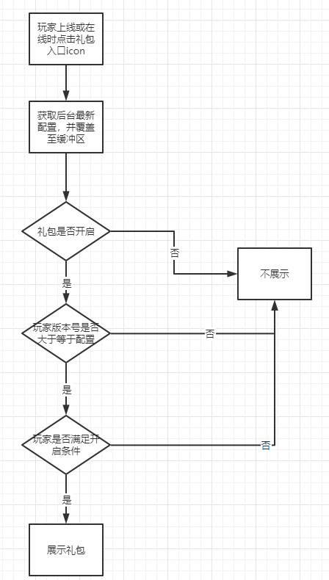

### 同步规则

* 状态同步：获取后台配置的全部礼包信息
  + 玩家上线时
  + 在线时，玩家点击礼包入口icon（内置同步CD）
    - 包括整合入口和独立展示的礼包入口
  + ~~在线时，点击购买某个礼包时~~

### 新增与修改礼包

* 新增：新增礼包后需等待玩家状态同步
  + 同步成功：礼包入口或icon悄悄出现，展示新增的礼包
  + 同步失败：新增的礼包不可见，直到玩家同步成功才可见
* 修改：修改已有礼包配置后需等待玩家状态同步
  + 同步成功：展示修改后的礼包内容
    - 若玩家不满足修改后的礼包的开启条件，则这些玩家关闭这个礼包
    - 若玩家满足修改后的关礼包的结束条件，则这些玩家关闭这个礼包
  + 同步失败：以缓冲区的礼包配置为准，直到玩家同步成功才展示修改后的礼包

### 删除礼包

* 非正常删除（GM误删的情况）：等待玩家状态同步，同步成功前任然使用缓冲区的礼包配置
* 正常删除：若礼包处于关闭状态，且未来不再使用该礼包，则可以直接删除GM配置

### GM配置可视化

* 新增礼包
  + 参考之前新增一个活动的配置流程
  + 增加礼包管理页签，选择礼包设置后，展开通用配置页面
    - 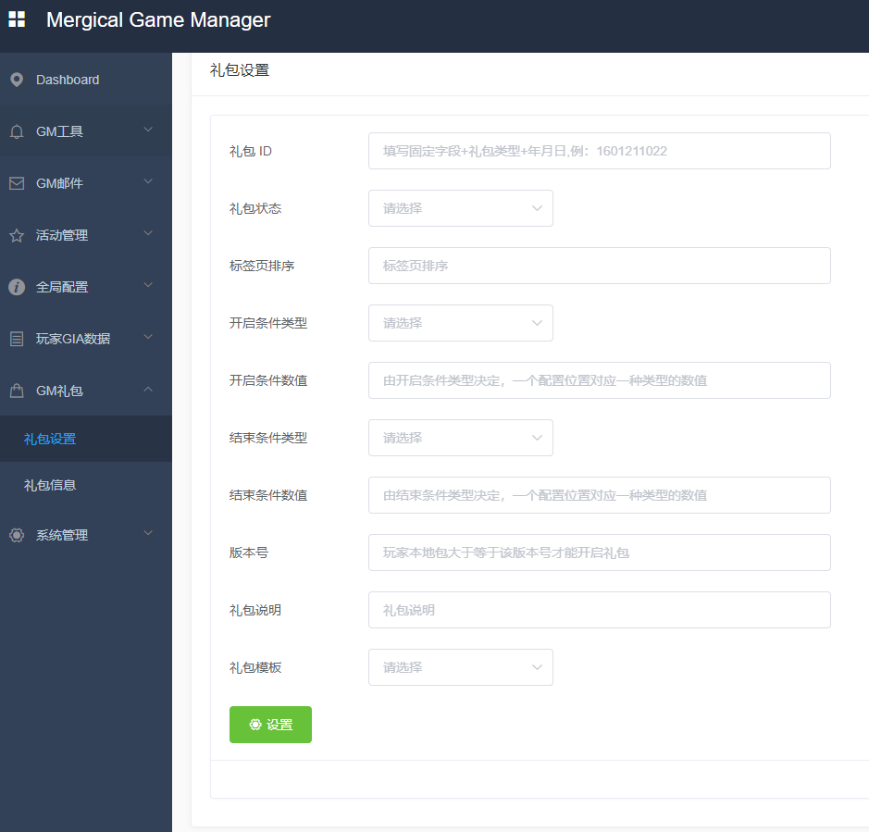
  + 通用配置页选择模板后，在相同页面展示模板配置页
    - 选择普通礼包组
    - 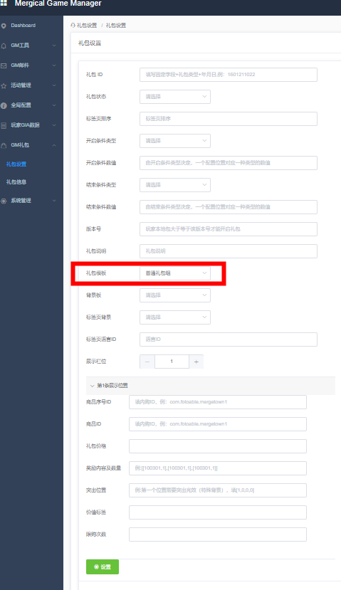
    - 选择主题礼包
    - 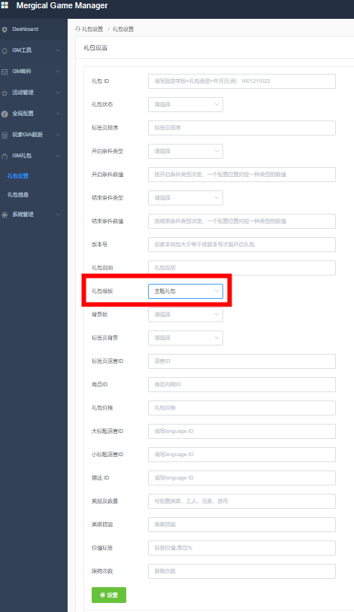
  + 点击设置后礼包新增成功
* 查询与修改礼包
  + 点击礼包信息页签，即可查看全部礼包信息
  + 每条礼包信息应具有有礼包ID、活动状态、开启时间、结束时间、剩余时间、活动说明、编辑和删除
  + 其中若礼包开启或结束条件无时间的，这这里显示永久开放
    - 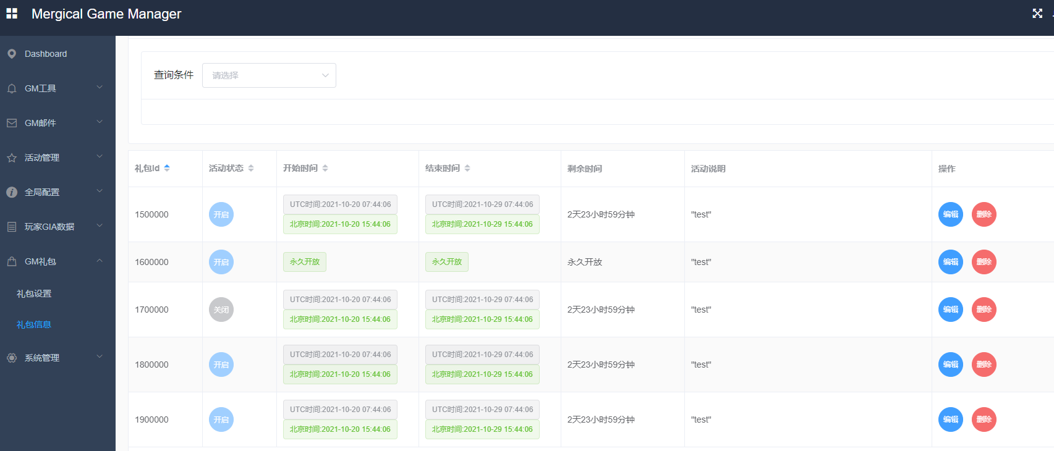
  + 通过查询条件，可以按礼包ID进行查询
    - 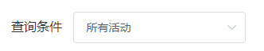
  + 点击编辑按钮，展开修改页面，具体可配置项取决于通用项及模板项的选择
    - 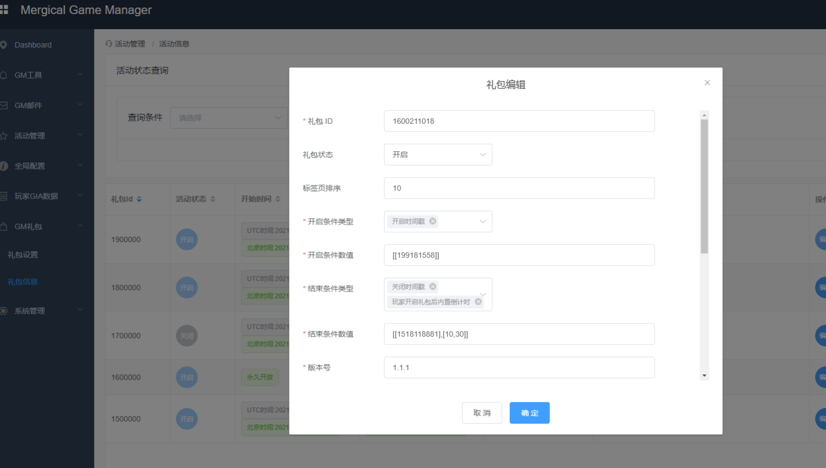
  + 点击删除按钮，则删除该礼包配置

### 多语言

* 支持后台配置内购id、多语言，不再依赖本地《recharge》、《language》
* 多语言在后台配置的数量有上限，目前定为最多配置5个ID

# 兼容规则

### 设立缓冲区

* 解释：玩家成功获取到最新的后台配置后，都将正确的配置存至缓冲区
* 规则：仅保留最后一次获取到的配置，新配置覆盖旧配置
  + 若缓冲区无配置，则将新获取的配置作为缓冲区配置

### 差异对比

* 同步时GM配置与缓冲区相同：无需操作
* 同步时GM配置与缓冲区不同：以GM为准，获取最新配置，覆盖至缓冲区
* 边际：若玩家获取最新配置失败，暂时使用缓冲区的配置，直到更新成功

### 新旧礼包兼容

* 解释：新礼包指GM配置的礼包，旧礼包指游戏内现有的各种各样的礼包
* 兼容：新旧礼包可共同存在，新旧礼包完全独立